0722
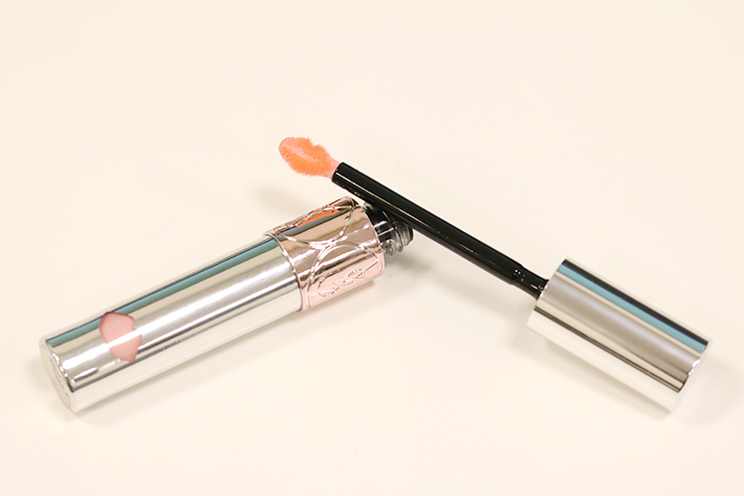

相手別で選ぶ！プレゼントしたくなるデパコスギフト
2018.07.22


松坂屋静岡店
化粧品売場 サブマネジャー
新宅

（リード）誕生日の友達に、職場の先輩や後輩のちょっとしたお礼に。気の利いたものをあげるなら、デパコスの出番です！
化粧品に関わって25年の私が、松坂屋静岡店のコスメフロアから、ギフトにぴったりなアイテムをご紹介します♪

〈クレ・ド・ポー ボーテ〉の1回分から贈れるスキンケアセット。
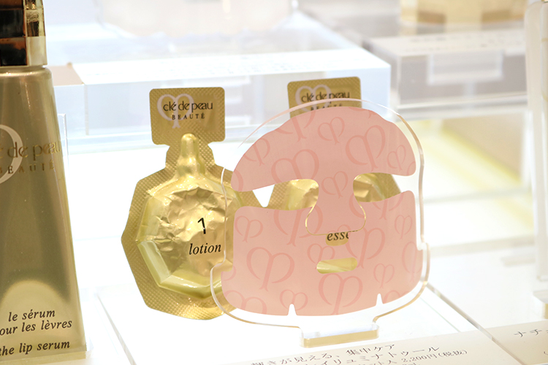

〈クレ・ド・ポー ボーテ〉コンサントレイリュミナトゥール(1セット入) 税込2,375円、内容：ローション、エサンス、マスク

ご褒美コスメとして使いたい「コンサントレイリュミナトゥール」は、ローション、美容液、シートマスクのセット。1回の集中ケアで、キメ、うるおい、ハリの3拍子が揃った肌へ導いてくれるんです。
1セットから購入できて、さりげなくお礼を渡したいときにも◎年上の方受けもバッチリなんですよ。

〈イヴ・サンローラン〉の可愛いすぎるリップマスク。

〈イヴ・サンローラン〉ヴォリュプテ ウォーター カラーバーム(01)税込4,320円
- 色名を入れるか確認をお願いします。

こちらのカラーバームを一言で言うと「めっちゃ可愛い！」。パッケージ、キスマークになっているアプリケーター、実際つけてみたときの濡れたようなツヤ、どれをとってもキュートなんです。
中でも01ナイトリハブリップマスクは、寝る前のリップマスクに、1本使いでリップグロス、ルージュを塗る前の下地としても使えちゃうオールラウンダー。
自然な色補正で唇ふっくら♡
後輩や友達のお誕生日にあげれば、喜ばれること間違いなしですよ。

手が汚れない！楽に塗れちゃう〈資生堂〉の日焼け止め。
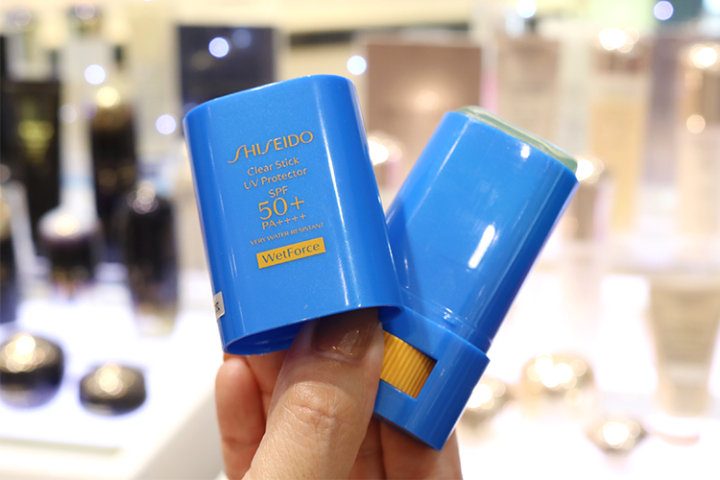

〈資生堂〉クリアスティックUVプロテクターSPF50+・PA++++税込3,024円

子育てが大変な時期のママや、外で活動することが多い方に渡すならこちらの日焼け止めです。スティックタイプで手を汚さず、気になった時にササッと塗れるのがポイント。手軽ですし、SPF50+・PA++++とUVケアもバッチリなんですよ。
「デパコスで、便利なもの見つけた！」と感動し購入して以来、自分でも愛用しています。

手軽にリラックスタイムを楽しめる〈アユーラ〉の入浴料。
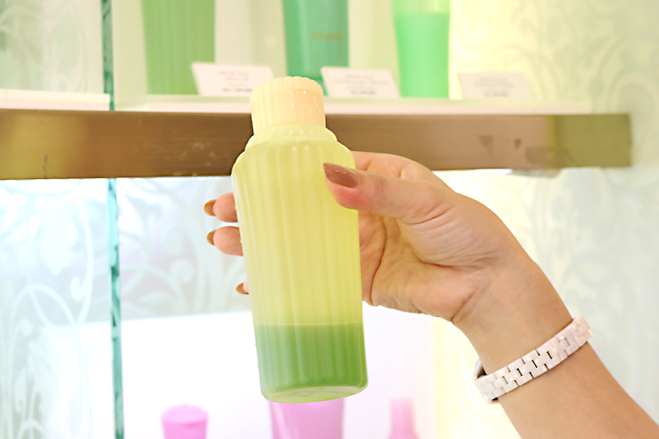

〈アユーラ〉メディテーションバスα(300mL)税込1,944円

老若男女問わず、誰でも喜ぶものを探しているなら、手軽にリラックスタイムを楽しめるバスグッズやボディケアグッズがいいですね。
言わずと知れた「メディテーションバスα」は、自分用にはもちろん、ギフト用でもよく購入する入浴料です。
湯船に入れると乳白色に。ゆっくり浸かれば、やわらかな湯ざわりとアロマティックハーブの香りに癒されるはず♪

贈る相手を選ばない〈パウダーパレット〉オーガニックのアルガンオイル。
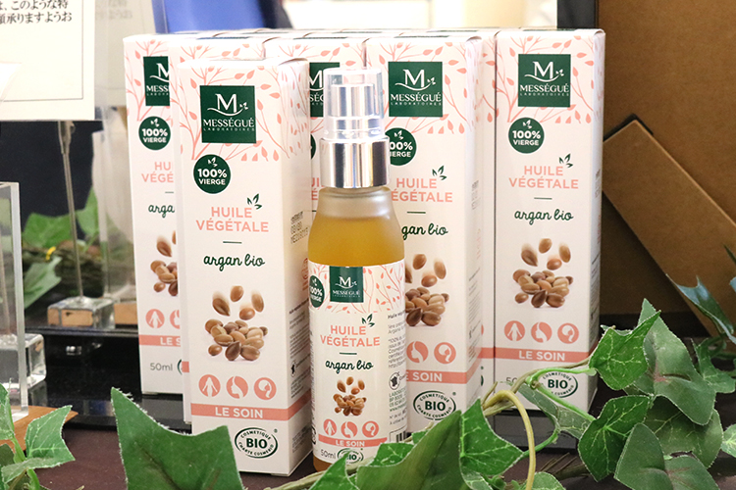

〈パウダーパレット〉モーリスメセゲ ベジタブルオイル アルガンオイル(50mL)税込4,860円

こちらも男女を選ばず、贈ることができますよ。フランスの薬草研究家モーリスメセゲが開発したオーガニックのアルガンオイルで、髪や肌など色んなパーツがケアできるんです。女性は、いつものアイテムにプラスしてみるのがオススメ。男性は名刺交換などで気になる指先に使って欲しいですね。

コスメをプレゼントすることで至福のひと時や、自分を大切にする時間を楽しんでもらいたい♡皆さんも参考にしてみてくださいね。

